CUVEGLIO

Tutto esaurito alla presentazione della scuola di musica a Cuveglio

I corsi avranno inizio a gennaio, alla riapertura delle scuole dopo le feste. Sono aperte le iscrizioni per bambini e adulti
- scuola musicale
- francesco paglia
- cuveglio

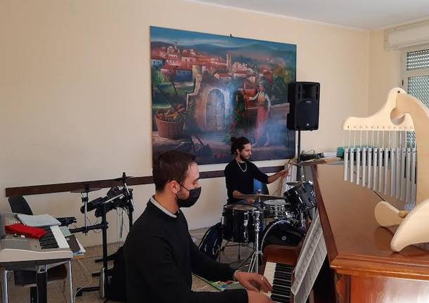
Grande partecipazione alla giornata di open day a Cuveglio nelle aule della scuola secondaria ‘G.Marconi’.
Tanti bambini, ragazzi, ma anche adulti, tutti intorno ai docenti che hanno presentato gli strumenti musicali suonando per ore per i presenti.
Presenti all’apertura dei Corsi, il sindaco di Cuveglio e il direttore e presidente della Società ‘Musica per Varese’.
I corsi avranno inizio a gennaio, alla riapertura delle scuole dopo le feste. Sono aperte le iscrizioni per bambini e adulti.
Lo stesso sindaco di Cuveglio, Francesco Paglia, ha fatto pervenire la sua gratitudine: «E’ stato un grande piacere per il nostro Comune, concedere il Patrocinio e partecipare con Assessori e Consiglieri Comunali all’Open Day promosso da Musica Per Varese, realizzato in collaborazione con la Direzione Didattica del Plesso Scolastico di Cuveglio.

E’ sempre un’emozione poter ascoltare dal vivo la voce degli strumenti musicali, ed è bello che i nostri giovani possano accostarsi alla musica in modo semplice e diretto, guidati da specialisti alla scoperta delle caratteristiche dei singoli strumenti, del ritmo e della possibilità di suonare insieme. Un’attività dimostrativa condotta con l’entusiasmo caratteristico di chi affronta la vita con passione».

«E’ proprio nel condurre i giovani alla scoperta del bello e della passione per la vita che si trova il motivo del nostro impegno e di quello delle istituzioni educative. Ringrazio quindi a nome di tutto il Consiglio Comunale e di tutta la popolazione di Cuveglio, il Presidente di Musica per Varese Marco Aceti, la Prof. Maria Paola Molinari e tutto lo staff per aver intrapreso questa iniziativa che non mancherà di dare i suoi frutti in termini di educazione al bello ed alla concordia sociale.», ha concluso Paglia.

